Italsko-česká obchodní a průmyslová komora

a

Hospodářská komora České republiky

Vás zvou na konferenci

SPOTŘEBITEL 4.0
globální trendy v retailu

Úterý
19. 2. 2019, ve 14.30

Hospodářská Komora České republiky
Recepce A
Florentinum, Na Florenci 2116/15, Praha 1

Cena účasti: 700 CZK pro členy CAMIC a HK ČR
1.400 CZK pro nečleny (cena včetně DPH)

Prosíme o potvrzení účasti nejpozději do 15.2.2019
CAMIC - Ivana Třosková | tel.: +420 222 015 306 | e-mail: ivana.troskova@camic.cz

Účast je považována za platnou na základě písemného potvrzení ze strany organizátora. Dostupnost do naplnění kapacity.

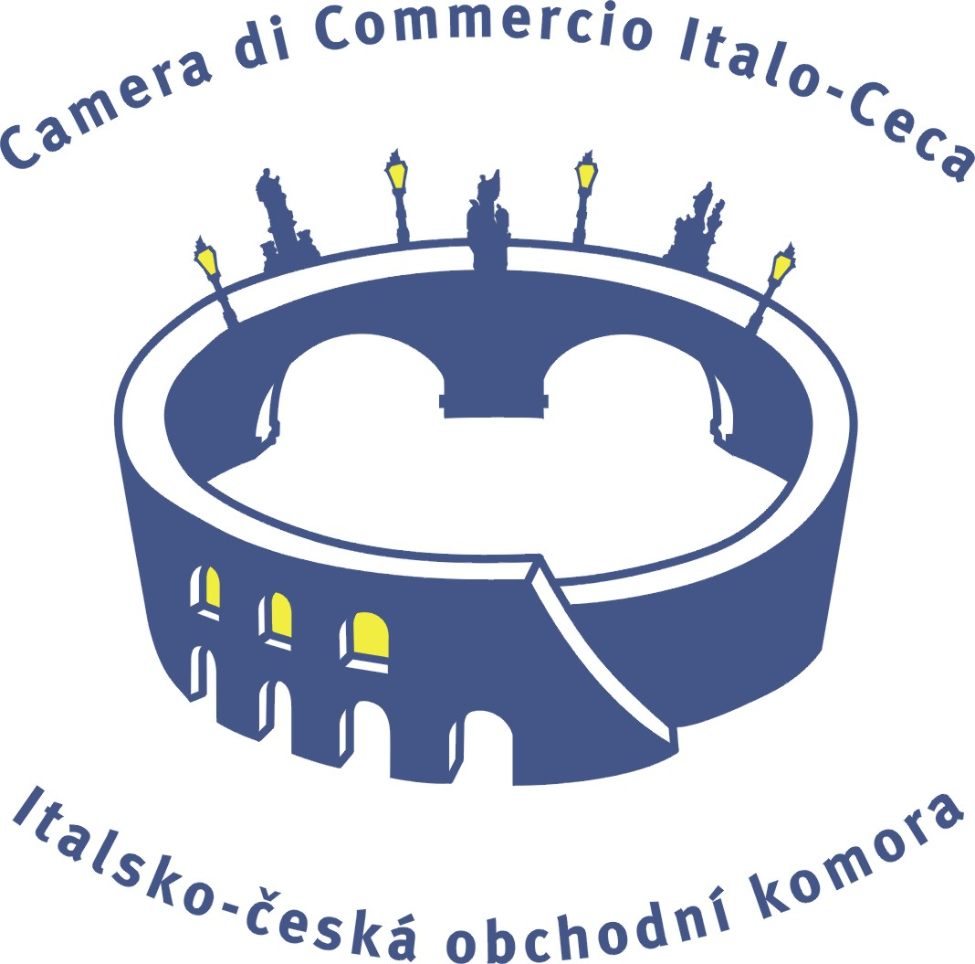

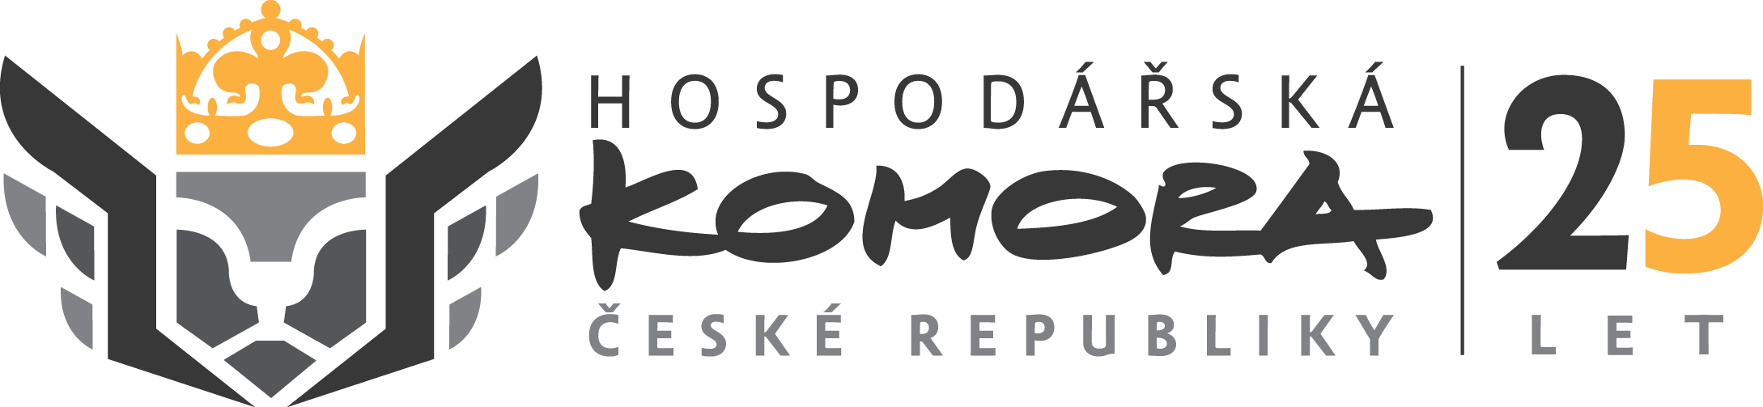
Program

Moderuje: Ondřej Houska, redaktor Hospodářských novin

14:30 – 15:00
Registrace účastníků

15:00 – 15:20
Úvodní slovo
Bořivoj Minář, viceprezident, Hospodářská komora České republiky
J. E. Francesco Saverio Nisio, velvyslanec, Italské velvyslanectví v Praze
Gianfranco Pinciroli, předseda Italsko-české obchodní komory

15:20 – 15:30
Key note
Alessandro Pasquale, CEO Karlovarské Minerální Vody a viceprezident Camic

15:30 – 16:30
Trendy spotřebitelského chování a vývoj zákazníka: nové nároky a inovativní modely akvizice
Alessandro Zanotti, digital customer & channels lead, Accenture Italy and Central Europe
Alexandar Kešelj, generální ředitel, Ferrero Česká
Leonardo Ferrandino, prezident - Group CEO, Dr. Max Pharma

16:30 – 17:00
Budoucnost retailu: all digital nebo návrat k tradici?
Alessandro Zanotti, digital customer & channels lead, Accenture Italy and Central Europe

17:00 – 17:30
Q&A, diskuze
Následuje: italský aperitiv & networking

Jazyk: Italština a čeština se simultánním překladem

Prosíme o potvrzení účasti nejpozději do 15.2.2019
CAMIC - Ivana Třosková | tel.: +420 222 015 306 | e-mail: ivana.troskova@camic.cz

Účast je považována za platnou na základě písemného potvrzení ze strany organizátora. Dostupnost do naplnění kapacity.

Italsko-česká obchodní a průmyslová komora Hospodářská komora České republiky
Husova 159/25, 110 00 Praha 1 Florentinum, Na Florenci 2116/15, 110 00 Praha 1
e-mail: info@camic.cz | Tel.: +420 222 015 300 e-mail: office@komora.cz | tel.: +420 266 721 300
www.camic.cz www.komora.cz

